Laboratorio de Computación
Salas A y B
Profesor: | Claudia Rodríguez Espino
Asignatura: | Fundamentos de Programación
Grupo: | 1104
No de Práctica(s): | 13°
Integrante(s): | Reyes Vega Rodrigo Gabriel
No. de Equipo de cómputo empleado: | 41
Semestre: | Primer semestre
Fecha de entrega: | 11/11/2018
Observaciones:

CALIFICACIÓN: ________________

OBJETIVO:
Elaborar programas en lenguaje C que requieran el uso de archivos de texto plano en la resolución de problemas, entendiendo a los archivos como un elemento de almacenamiento secundario.

DESARROLLO
En esta práctica y última como objetivo era el ocupar de manera más que adecuada las memorias externas e internas para integrar un proyecto; pero antes de toso esto hablare un poco de lo que hicimos en clase; primero vimos diversas definiciones las cuales pueden ser más detalladas que nunca es decir el uso de librerías las cuales no existen y que nosotros podemos crear y ahí almacenar los datos que queremos ingresar en una plantilla en blanco, el cual el mismo programa crea los comandos que ocupamos son los siguientes:
r: Abre un archivo de texto para lectura.
w: Crea un archivo de texto para escritura.
a: Abre un archivo de texto para añadir.
r+: Abre un archivo de texto para lectura / escritura.
w+: Crea un archivo de texto para lectura / escritura.
a+: Añade o crea un archivo de texto para lectura / escritura.
rb: Abre un archivo en modo lectura y binario.
wb: Crea un archivo en modo escritura y binario.

Con los cuales nos basaremos en toda la práctica de esta semana y en conjunto con todo lo que hemos visto todo el semestre al combinar ciclos, apuntadores y diversos arreglos.
La práctica de esta semana consistió en realizar una agenda en la cual se registraran 3 contactos con las siguientes especificaciones: la primera que sea el nombre completo, la segunda que tenga la dirección de la persona y la tercera y la más importante que tenga el número de celular:
En este caso para mi fue una de las prácticas más laboriosas que hemos tenido ya que debíamos de crear archivos y en ocasiones los ciclos se trababan (en mi caso) o incluso los char; pero aun así le traigo el cómo me quedó a mi junto con lo que se buscaba como resultado de esta práctica para en la cual tratare de anexar el cómo quedaría la hoja creada por el programa.

Mi programa quedo de la siguiente manera (“Por un error no pude seguir adelante ya que no lo pude identificar”).
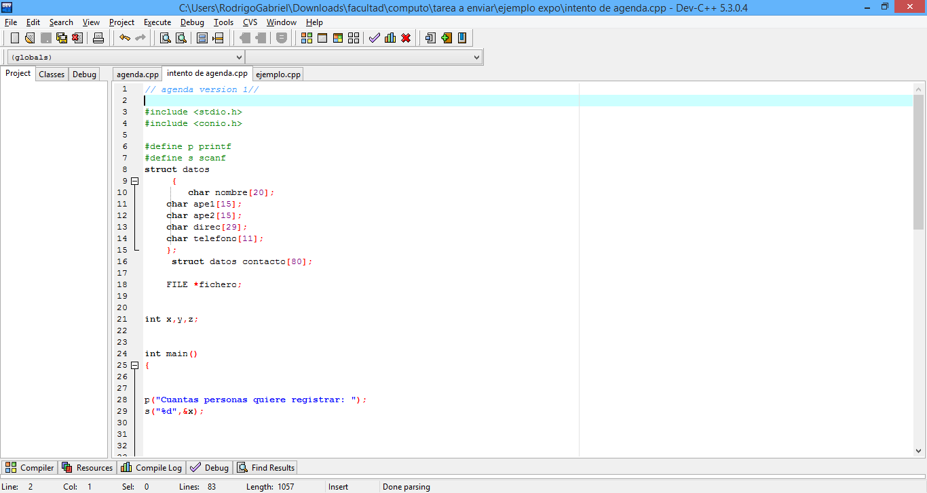
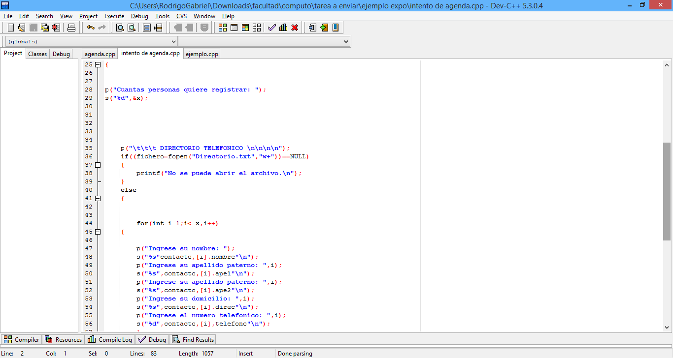
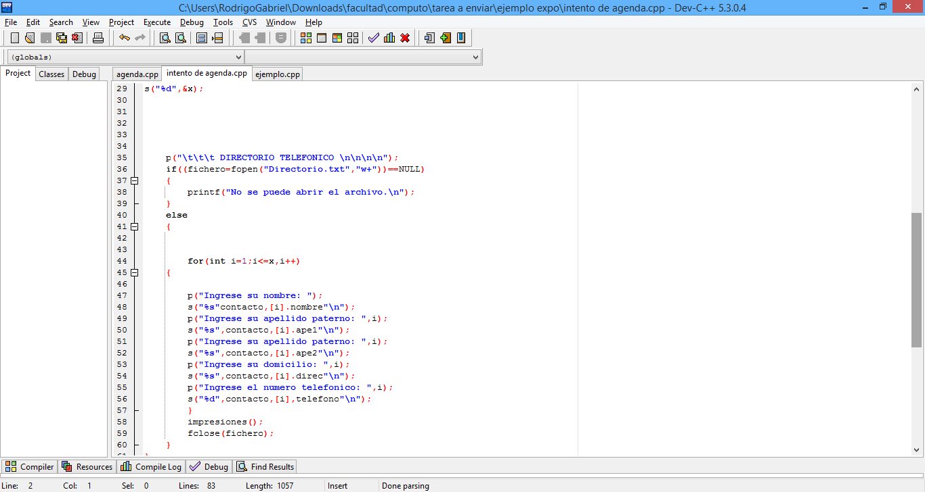
Y la funcion del programa seria realizar lo siguiente:
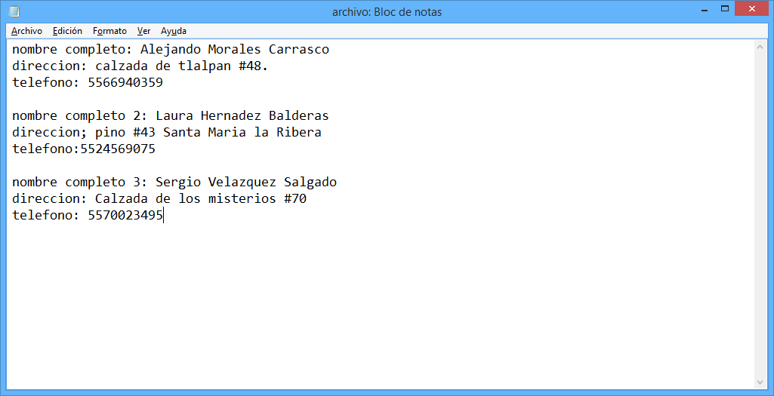
La funcion del programa es crear en una memoria externa en este caso en el block de notas; en el cual va guardando los datos de los registros que hacemos y posteriormente este va a ser llamado para ver los datos y en los cuales podremos modificar o agregar más pero desde el programa sin tocar para nada este archivo.
El programa en el cual pondre es uno donde esta especificado y el cual nos ayudo la profa y el cual quedaria de la siguiente manera:

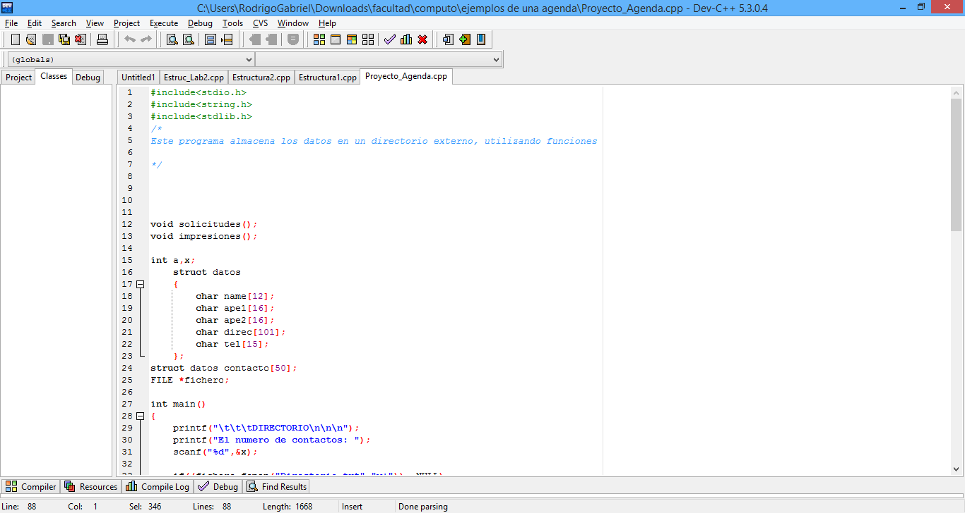
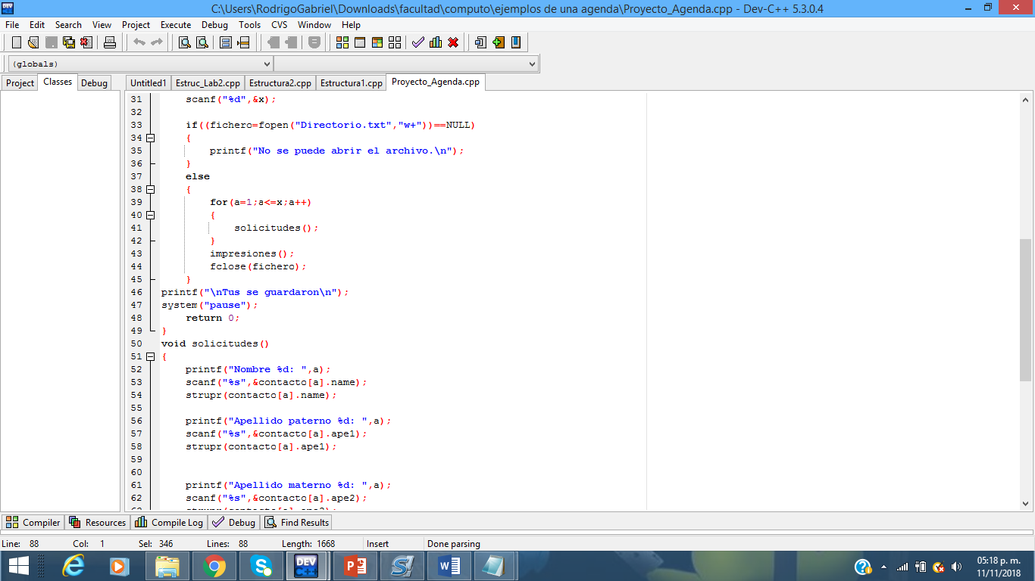
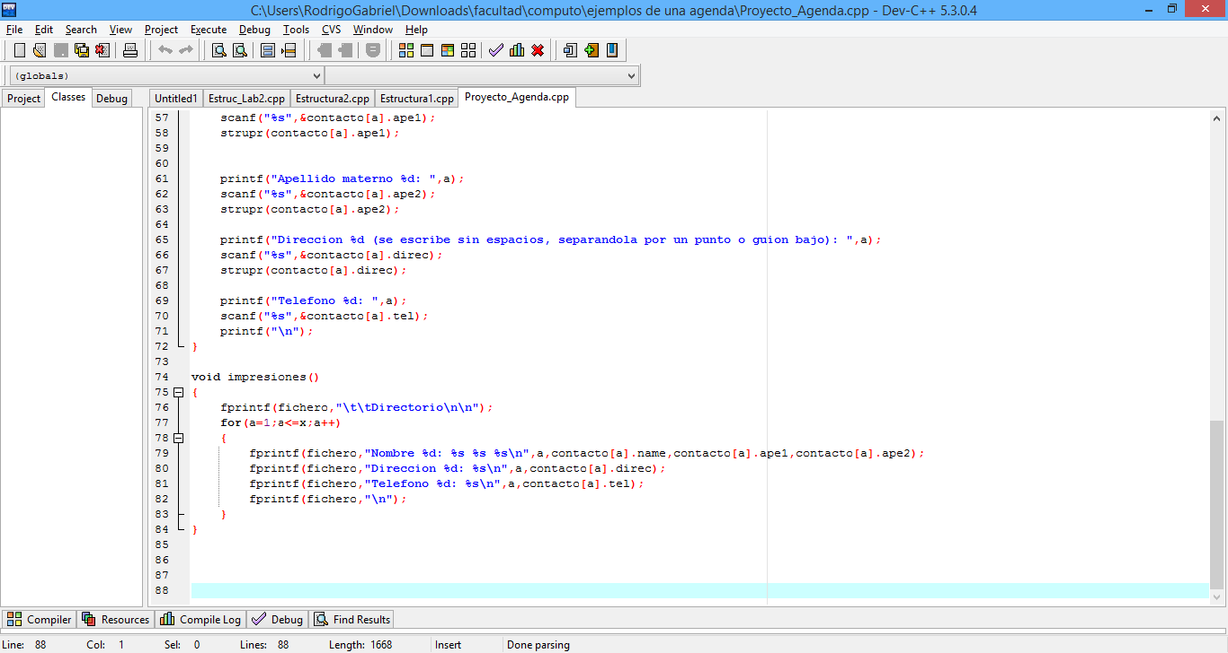

Y el programa correría de la siguiente forma:
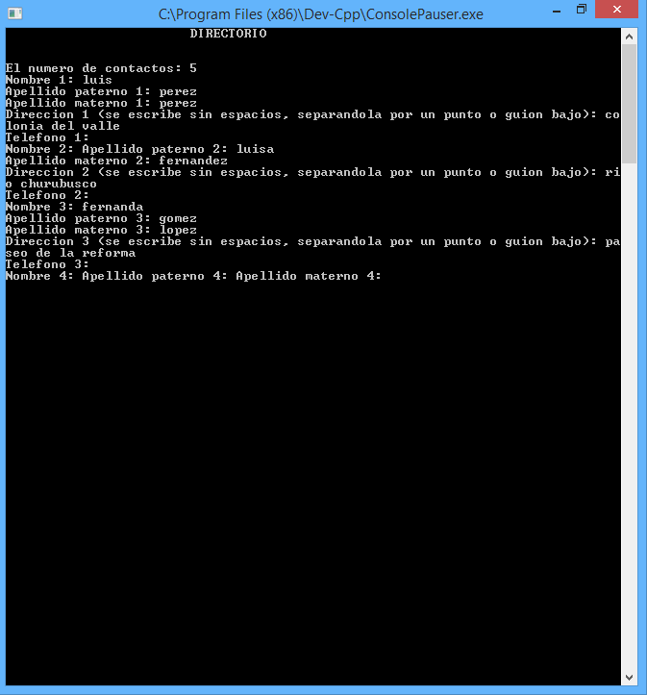

CONCLUSIONES:

En esta práctica es que lo que hacemos es ocupar todo lo que hemos visto en este semestre y además el cómo controlar todo de manera más que adecuada y efectiva; por lo cual nosotros analizamos todo de manera más que adecuada y sencilla; por lo cual en mi caso se me complico el encontrar los errores presentados; por lo cual no pudo agarrar mi programa pero aun así entrego este material recopilando los intentos de programas que hice y el cómo debería de haber quedado.

